广东省人社厅官网公布的广东省人社厅、财政厅《关于失业保险支持参保职工提升职业技能有关问题的通知》显示，参加失业保险的企业职工可申领最高2000元的技能提升补贴。

一、补贴对象
必须是企业在职职工。在广州参加了失业保险的机关事业单位、个体工商户、民办非企业单位、无营业执照的派驻机构等不属于企业的单位职工，不属于领取失业保险技能提升补贴范围。

二、补贴标准
补贴标准是多少呢？根据政策，一般职业资格证书或职业技能等级证书按照初级（五级）1000 元、中级（四级）1500 元、高级（三级）2000 元的补贴标准执行。
省劳动力技能培训已开展的职业（工种）且有明确的补贴标准的，按该补贴标准执行（现行目录中的补贴标准主要分为A类和B类，补贴标准600元-3300元不等）。

三、申领条件
- 依法在广州正在参加失业保险并累计缴费（含异地转入）36个月（含36个月）以上的企业在职职工（从2019年1月1日至2020年12月31日，放宽至参加失业保险12个月以上的企业在职职工）；
- 自2017年1月1日起取得国家公布的职业（工种）目录范围内的初级（五级）、中级（四级）、高级（三级）技能类职业资格证书或职业技能等级证书的。

四、申领时间
职工应当在职业资格证书或职业技能等级证书核发之日起12个月内提交申请（2017年1月1日至2018年12月31日取得规定职业资格证书，申领失业保险技能提升补贴时距取得证书时间已超过12个月的参保企业职工，可于2019年12月31日前申领补贴）

五、何时发放
为确保领取失业保险技能提升补贴的职工名单和补贴金额充分接受社会监督，经审核确定补贴企业名单和补贴金额后，在广东省人力资源和社会保障厅网上服务平台公示相关信息，公示期为7个自然日。
公示期结束，对公示无异议的名单，由各区社保经办机构在每月最后一个工作日进行拨付管理生成拨付数据，通过支付接口由我市社保系统将技能提升补贴一次性发放至职工申请时填报的银行账户。若因账号原因导致到账不成功，本次申请信息将无效，需重新申请。

六、申领方式
现在已经实现全流程网上申领。申领者可下载“广东人社”APP进行申领,或登录广东省人力资源和社会保障厅网上服务平台申领。

七、申领流程
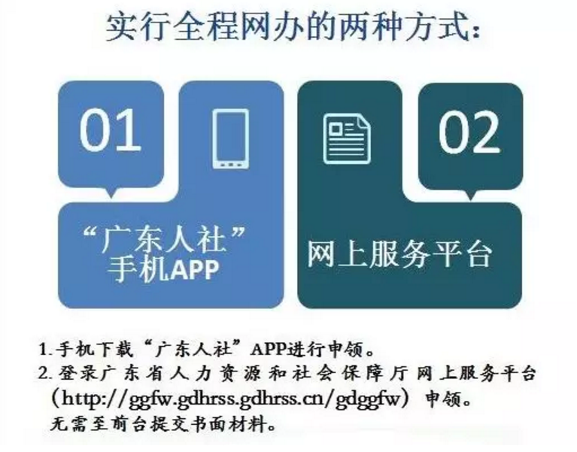

八、注意事项
1. 同一职业（工种）、同一等级的证书，只能申领一次补贴，不能多地、多次申领。

2. 证书的种类，必须符合国家公布的职业（工种）目录。
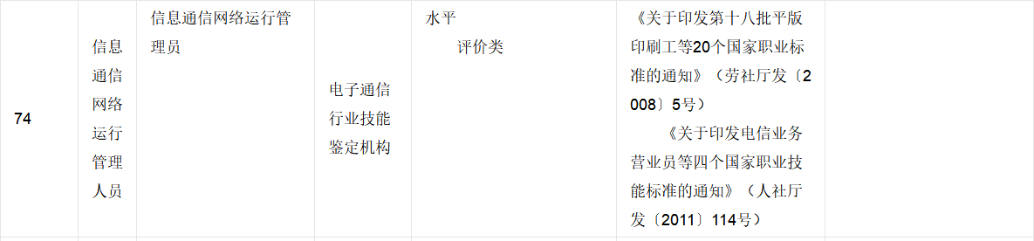
来源：http://www.mohrss.gov.cn/SYrlzyhshbzb/SYgundongxinwen/201710/t20171024_280005.html

3.个人证书已在官方网站登记可查：
国家职业资格证书全国联网查询系统（http://zscx.osta.org.cn/）或广东省职业技能服务指导中心官网（http://www.gdhrss.gov.cn/gdosta/）。

4.常见问题解答手册及详细申领操作指引，可登陆广州市人力资源和社会保障局官方网站“政民互动”栏目进行查阅。详情可咨询广州市政府服务热线12345。

